|  |  |  |  |
| --- | --- | --- | --- |
| L logo 25 anos.png  **Universidade Luterana do Brasil**  **ULBRA – Campus Torres**  **Pró-Reitoria de Graduação** | | Tipo de atividade:  Prova ( ) Trabalho ( ) ..... ( )  Avaliação: G1 ( ) G2 ( )  Substituição de Grau: G1 ( ) G2 ( ) | |
| Curso: | Disciplina: | | Data: |
| Turma: | Professor(a): | | Valor da Avaliação:  Nota: |
| Acadêmico(a): Bianca N. V. n°: | | |

**1) Para cada dado, atribua seu tipo.**

**I – inteiro, C – caracter, R – real, L – lógico**

* 1. 235 ( I )
  2. “235” ( I )
  3. -2,35 ( R )
  4. 235 = 2 ( I )
  5. -56 ( I )
  6. “Bruna” ( C )
  7. True (L)
  8. 14 + 25 ( I )
  9. Desligado ( L )
  10. “ 123 + 87” ( I )

1. **Aponte as variáveis que são válidas e, as inválidas, explique o motivo.**
   1. (x): inválida, pois contém caracter especial (parêntesis) não permitido.
   2. #55: inválida, pois contém um caracter especial (hashtag) não permitido.
   3. Ab*c: inválida, pois contém um caracter especial (asterisco) não permitido.
   4. U2: válida, pois começa com letra, conforme permitido.
   5. Km/l: inválida, pois contém um caracter especial (barra) não permitido.
   6. Km_l: válida, pois contém todos os caracteres permitidos.
   7. Ah!: inválida, pois contém um caracter especial (ponto de exclamação) não permitido.
   8. “aluno”: inválida, pois contém um caracter especial (aspas) não permitido.
   9. B53: válida, pois começa com letra, conforme permitido.
   10. 53B: inválida, pois começa com número, o que não é permitido.
   11. guarda-valor: válida, pois é composta de caracteres conforme permitido.
2. Supondo A, B, C variáveis do tipo inteiro, com valores iguais a A=10, B=20, C= -5 e uma variável do tipo real D=1,5, quais os resultados das expressões abaixo?
   1. A ) 2 * A mod 3 – C;

2*10/3 – (- 5)

2*10/ 3 + 5

20/3 + 5

2 + 5

7

* 1. b) 20/( (2 * A – C) div 4);

20/ ( (2*10 – (-5)) div 4)

20/ ( (2*10 + 5) div 4)

20/ ( (20 + 5) div 4)

20/ ( (25) div 4)

20/ ( 6 )

3,33...

* 1. c) 4 + B/2 div 2;

4 + 20/2 div 2

4 + 10 div 2

4 + 5

9

* 1. d) (4+2)* D – 1;

(4+2)* 1,5 – 1

8 * 1,5 – 1

12 – 1

11

* 1. e) 26/ (B div A) * 2

26/ (20 div 10) * 2

26/ (2) * 2

26/4

6,5

* 1. f) 12 mod 7

5

* 1. g) 45 div A + A mod 3

45 div 10 + 10 mod 3

4 + 10 mod 3

4 + 1

5

1. Supondo A, B, C variáveis do tipo inteiro, com valores iguais a A=5, B=2, C = -8, quais os resultados das expressões lógicas abaixo?
   1. 2 > 5 e 15/3 = 5: F
   2. 2 > 5 ou 15/3 = 5: V
   3. não (15/3 = 5) e V: F
   4. F ou 20 div A < > 25 mod B: V
   5. não (C < 8) e 25+B = 29-2: F
   6. F ou V e F ou A >3: V
2. Você está fazendo um algoritmo para calcular a média dos alunos a partir das notas de duas provas. Assim, precisará de três variáveis: uma para a nota da primeira prova, uma para a nota da segunda prova e uma para a média. Segundo as normas da instituição, as notas das provas devem ter números inteiros de 0 a 10. Já para a média podem ser atribuídos valores com casas decimais. Utilizando a sintaxe de declaração de variáveis em Portugol e as regras para definição de tipos e de nomes, indique como você declararia essas 3 variáveis. Dica: lembre-se de escolher nomes sugestivos para as variáveis.

Algoritmo

Declare nota_p1, nota_p2, m numerico

Escreva “Digite a nota da primeira prova:"

Escreva “(Permitido apenas um número inteiro entre 0 e 10.)”

Leia nota_p1

Escreva “Digite a nota da segunda prova:”

Escreva “(Permitido apenas um número inteiro entre 0 e 10)”

Leia nota_p2

Repita

Escreva “Nota inválida! Digite uma nota de 0 a 10:”

Ate nota_p1 e nota_p2 = > 0 e < 10

m <– (nota_p1 + nota_p2)/2

Escreva “Média =”, m

Fim_algoritmo

1. Faça um algoritmo que solicite que o usuário digite seu nome e a seguir solicite que seja digitada sua idade. Depois que o usuário digitar o nome e a idade, o programa deve exibir na tela duas mensagens: uma com o nome e outra com a idade do usuário. Suponha que o usuário seja o Pedro e tenha 32 anos. Assim, após a digitação dos dados, seu programa deve exibir as seguintes mensagens: “Seu nome é Pedro” e “Você tem 32 anos”.

Algoritmo

Declare nome literal, idade numerico

Escreva “Digite seu nome”

Leia nome

Escreva “Digite sua idade”

Leia idade

Escreva “Seu nome é”, nome

Escreva “Você tem”, idade “anos”

Fim_algoritmo

1. O algoritmo abaixo deverá ler duas notas,calcular a média e mostrar o resultado. Para que o algoritmo seja executado corretamente, complete-o com os comandos que faltam:  
   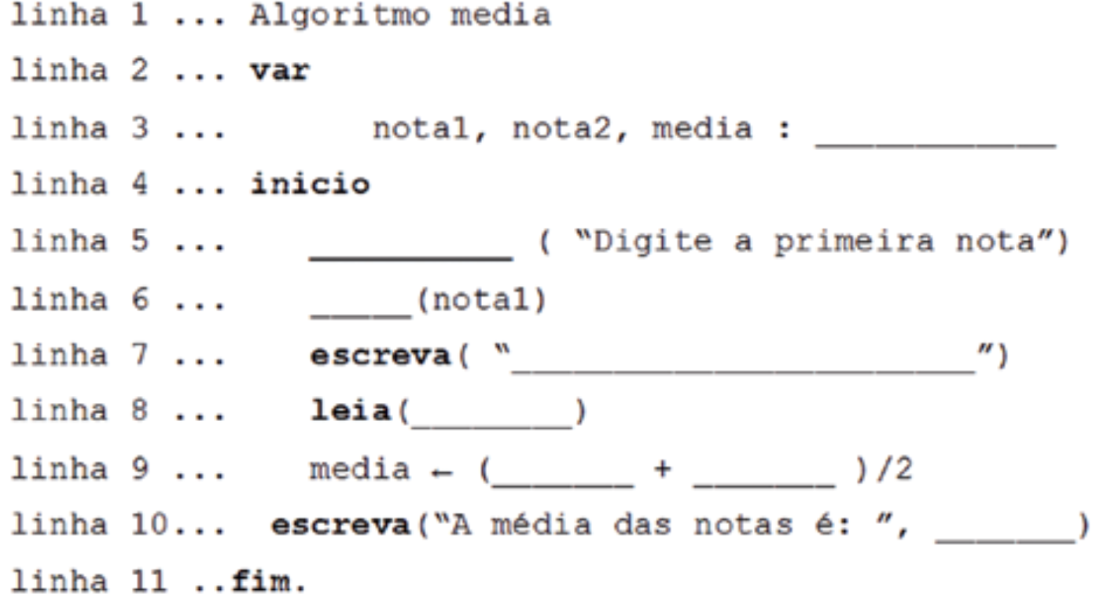

linha 3: numérico

linha 5: Escreva

linha 6: Leia

linha 7: Digite a segunda nota

linha 8: nota2

linha 9: nota1 + nota2

linha 10: media

1. Faça o mesmo no algoritmo abaixo, cuja nalidade é calcular 8% de aumento sobre um salário:

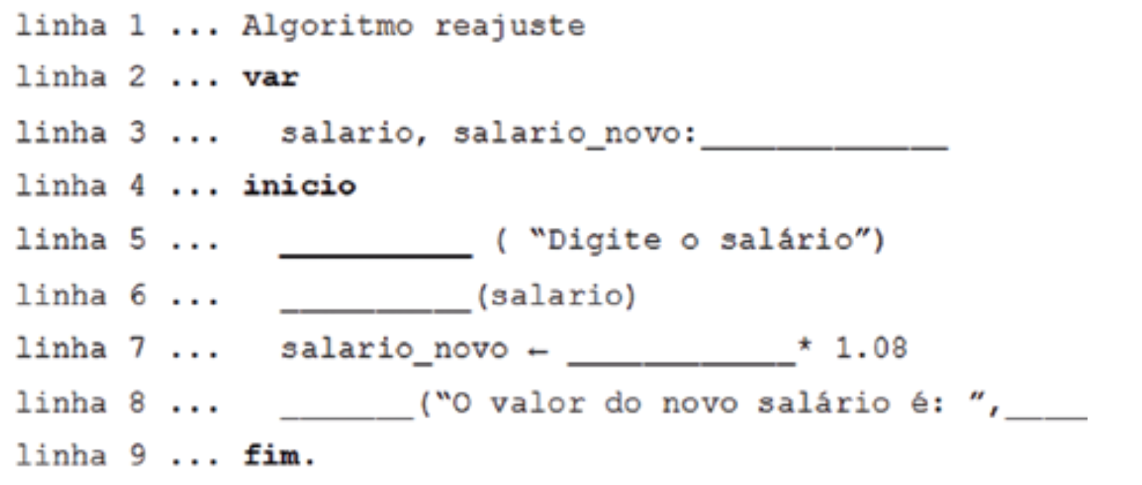

linha 3: numerico

linha 5: Escreva

linha 6: Leia

linha 7: salario

linha 8: Escreva, salario_novo

1. Faça um algoritmo que leia um número inteiro e imprima seu antecessor e seu sucessor.

Algoritmo

Declare num, ant, suc numerico

Escreva “Digite um número:”

Leia num

ant <– (num – 1)

Escreva “Seu antecessor é”, ant

suc <– (num + 1)

Escreva “Seu sucessor é:” suc

Fim_algoritmo

1. Faça um algoritmo que leia dois números reais e imprima a soma e a média aritmética desses números.

Algoritmo

Declare num1, num2, s, m numerico

Escreva “Digite os dois números:”

Leia num1, num2

s <– num1 + num2

Escreva: “Soma =”, s

m <– s/2

Escreva “Média = “, m

Fim_algoritmo